1) Верно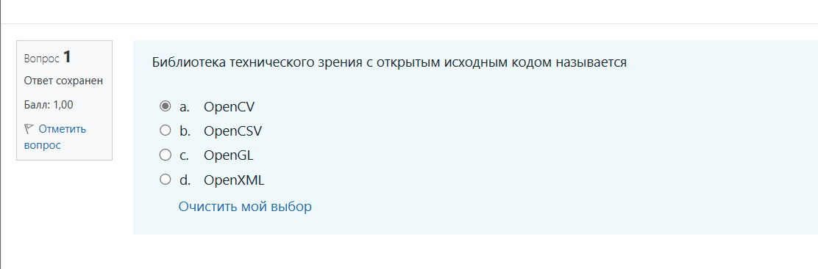

2) a. – Системы отслеживания транспорта

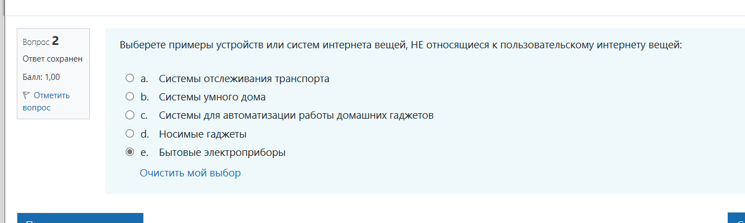

3)Умные бытовые электроприборы/Системы умного дома

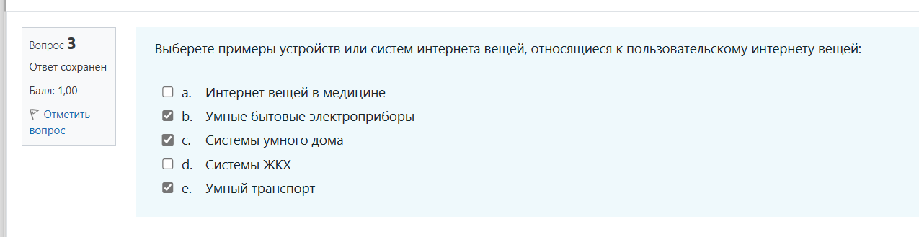

4) Верно

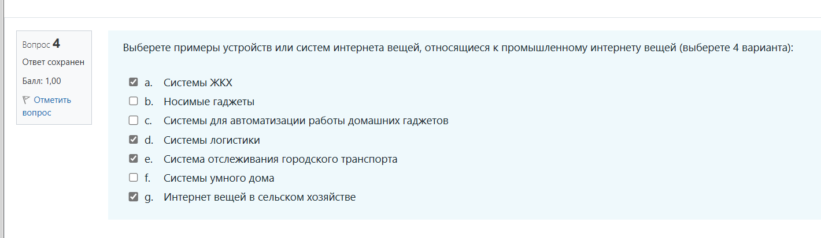

5)a. Туманные вычисления

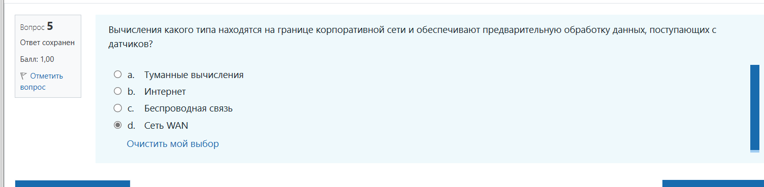

6)a. Возможна утечка персональных данных

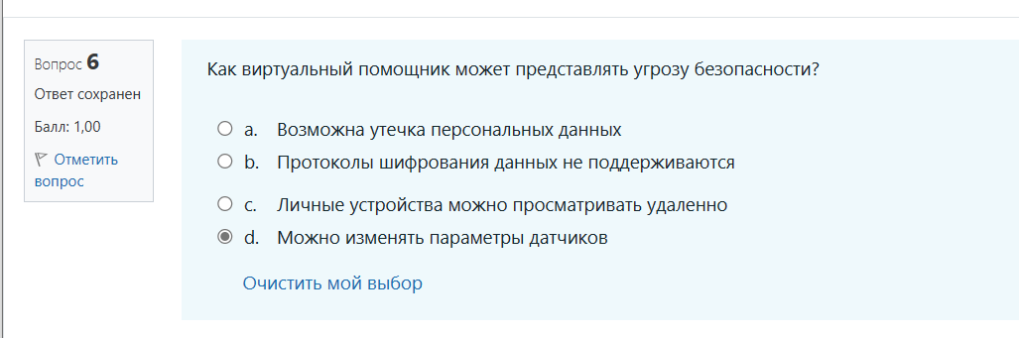7)SSID, IP-адресация

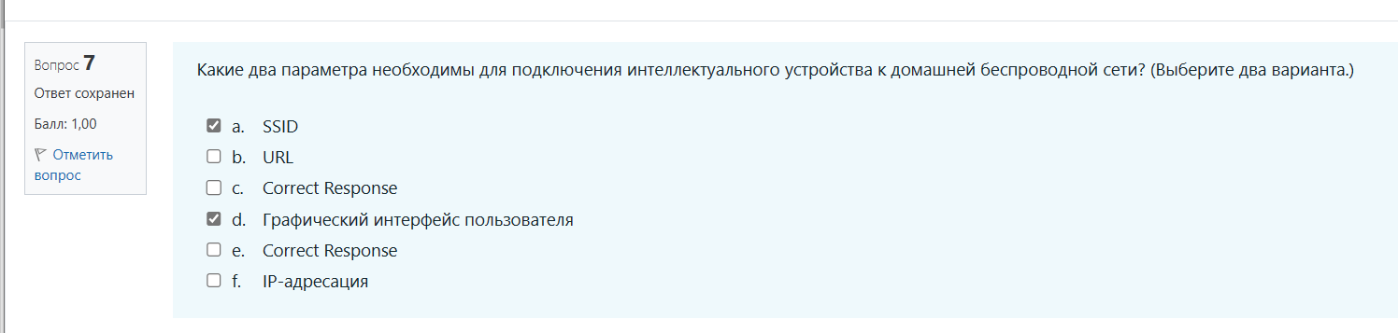8)a. Роботизированные системы с ЧПУ

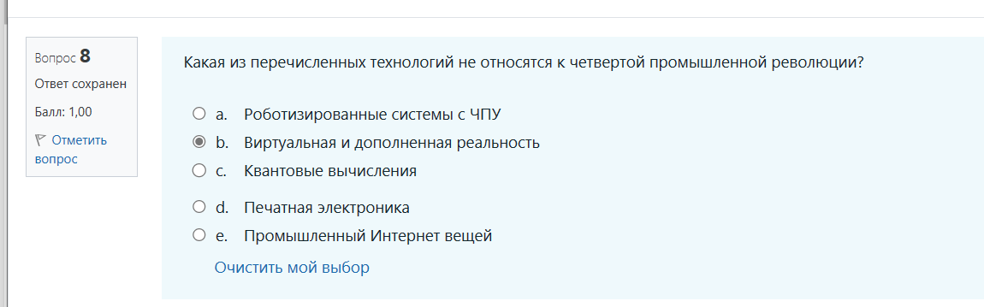

9)Повсеместный…/Оптимизация…/Это исключает… 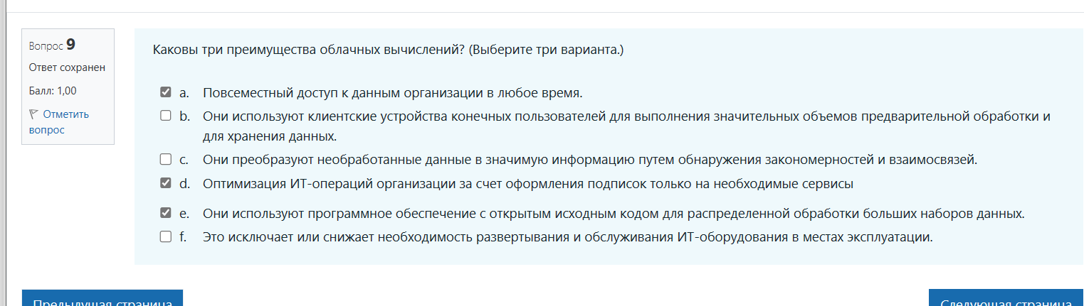

10) Повсеместный…/Оптимизация…/Это исключает…

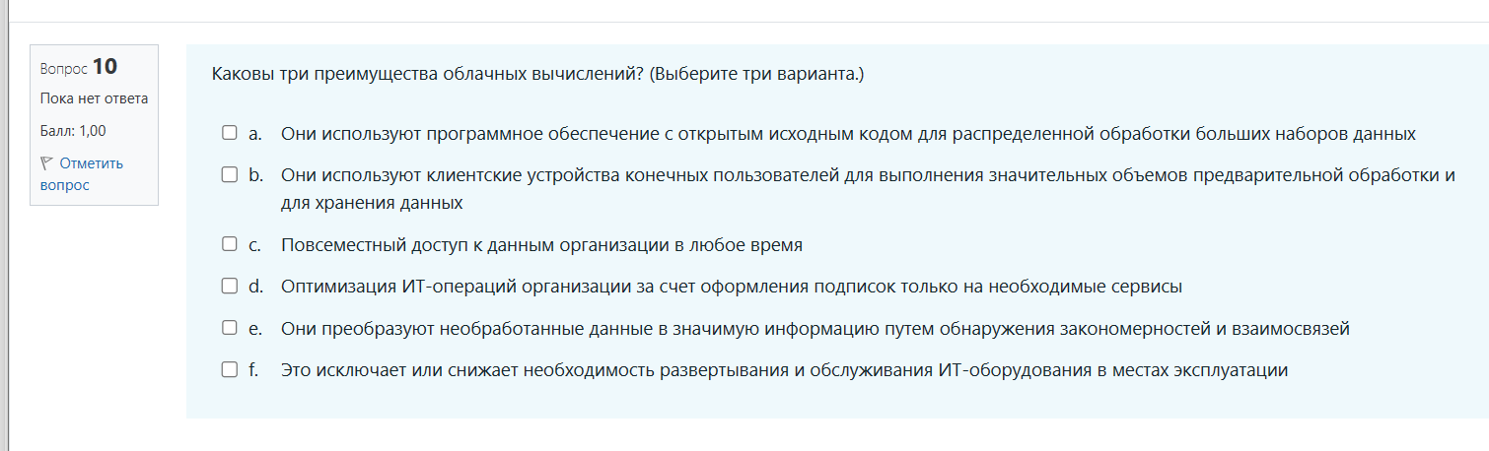

11)Верно

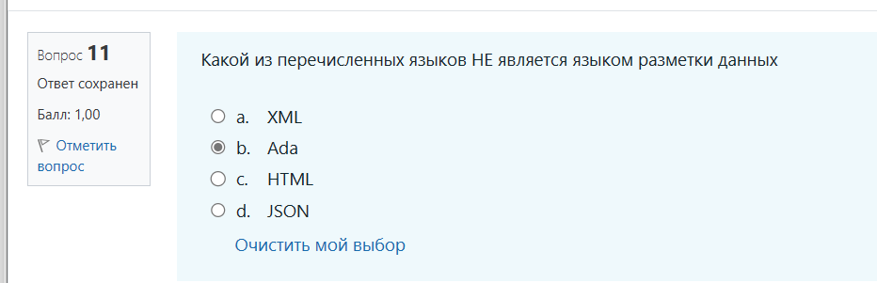12) с. – Среднего реального времени

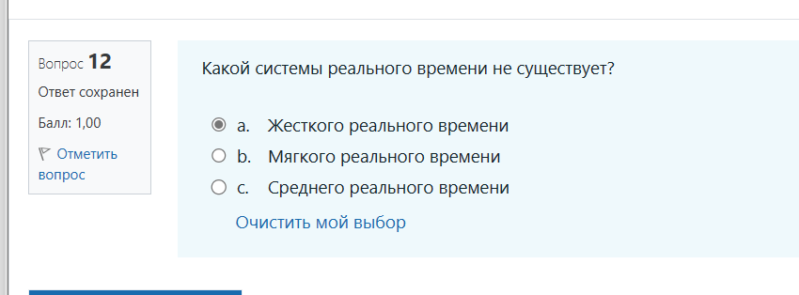

13) Верно

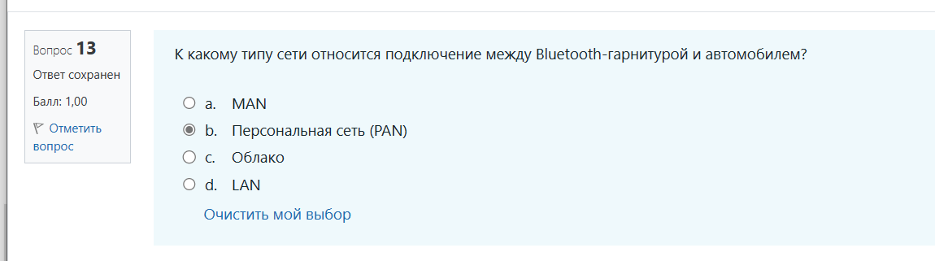

14) Верно

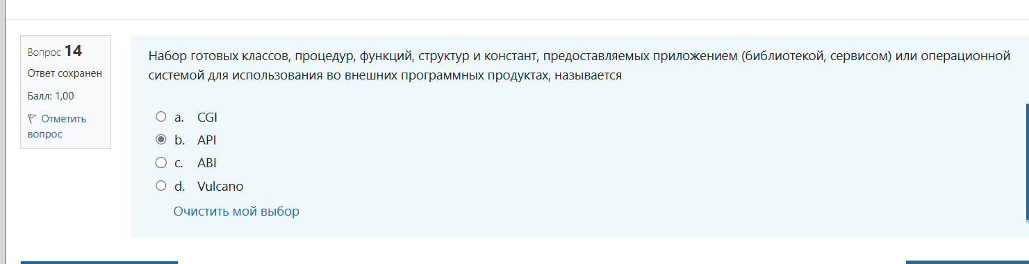

15) Верно

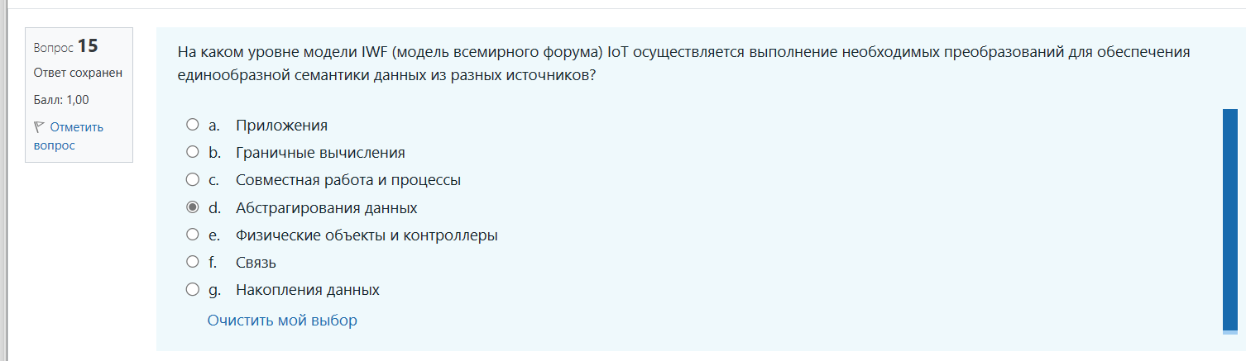

16) Верно

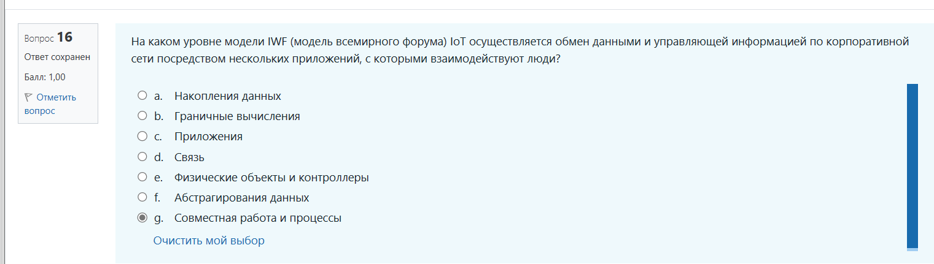

17) Верно

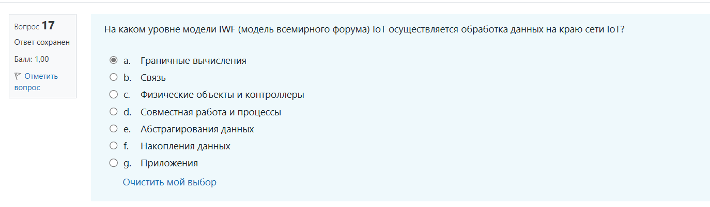

18) e. Приложения

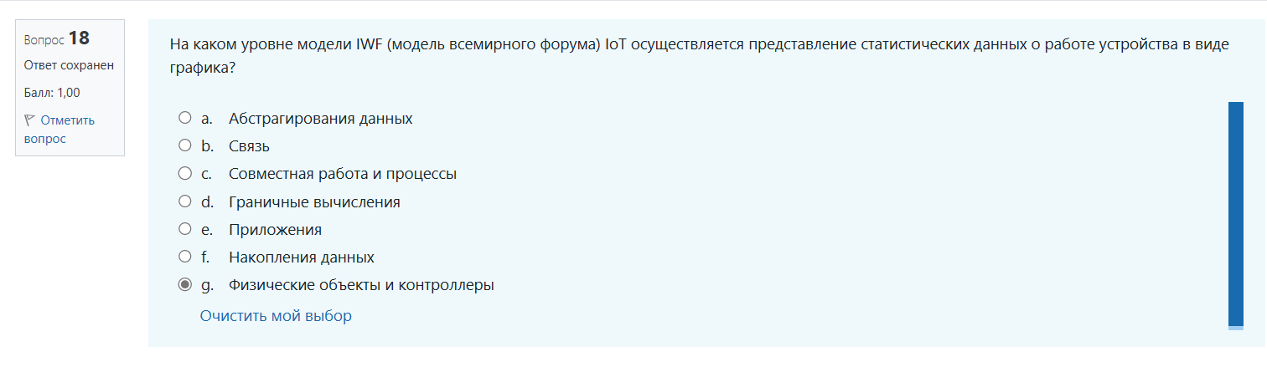

19)f – Абстрагирование данных

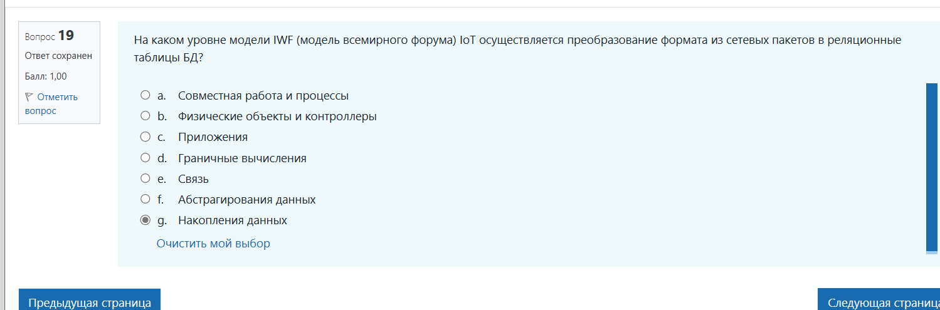

20)a – Граничные вычисления

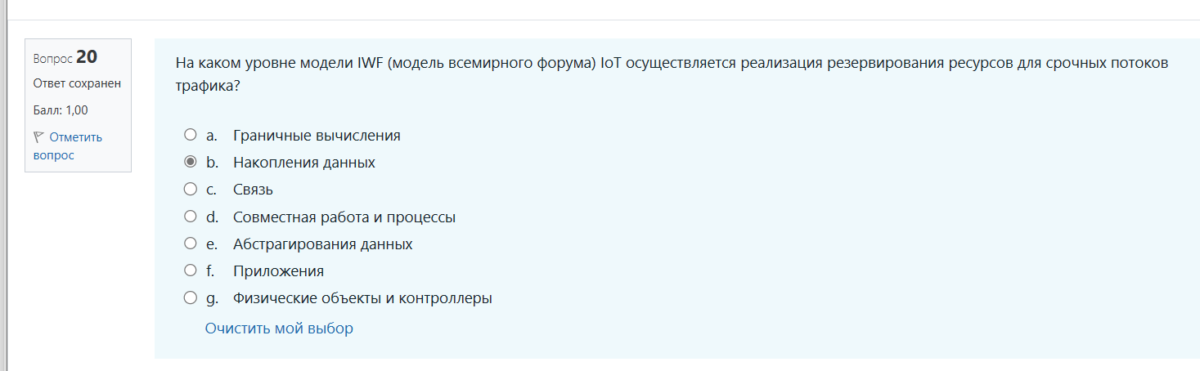

21) Верно

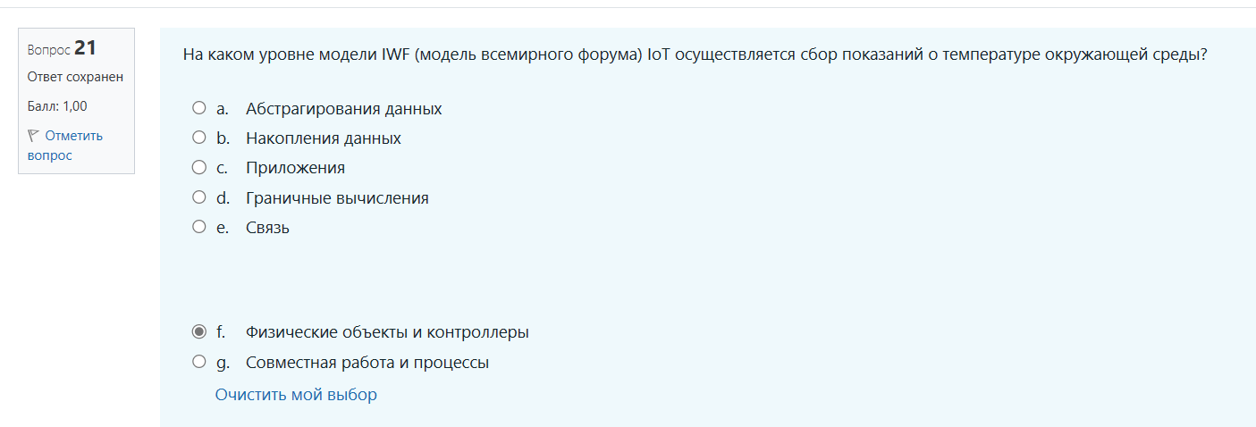

22) Связь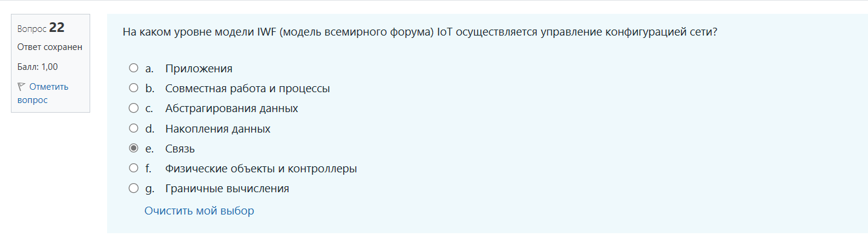

23) Верно

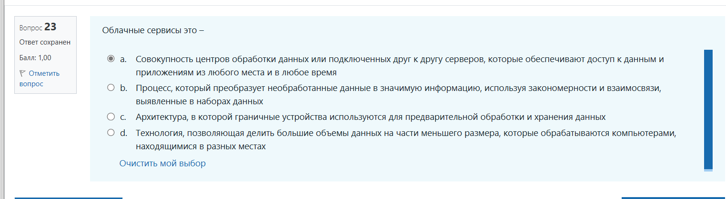

24)с. – ОС мягкого реального времени

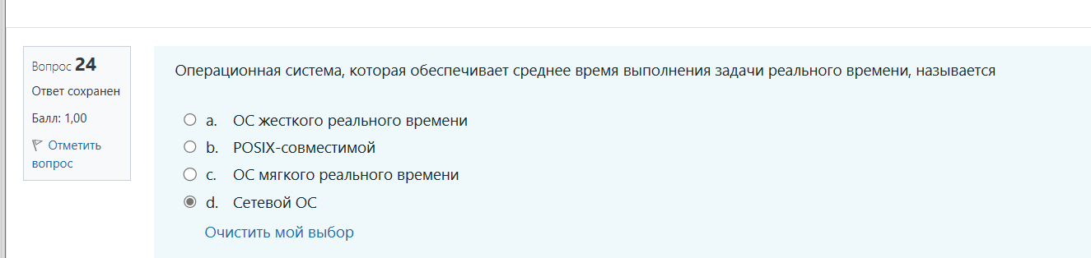

25)c. – Туманные вычисления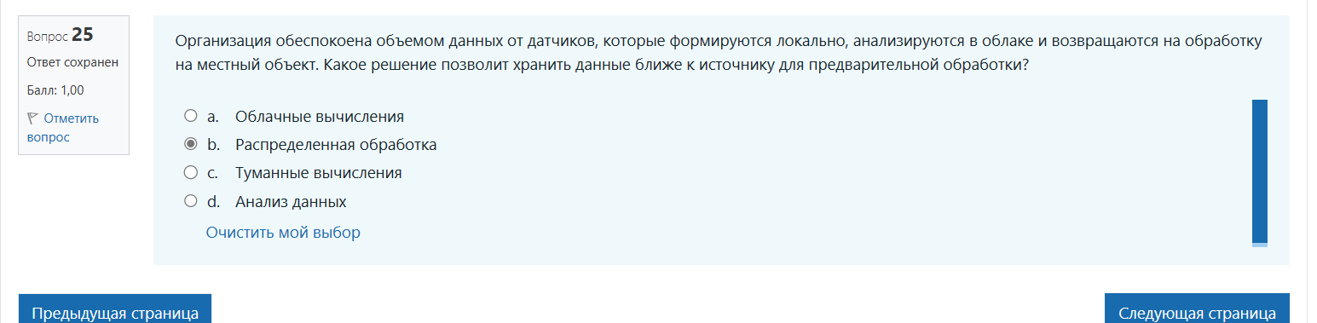

26) Верно

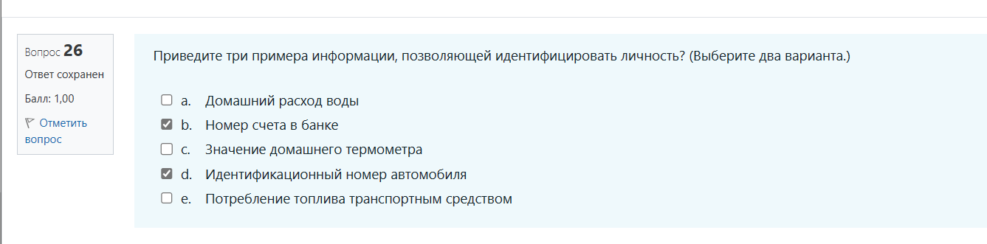

27) Верно

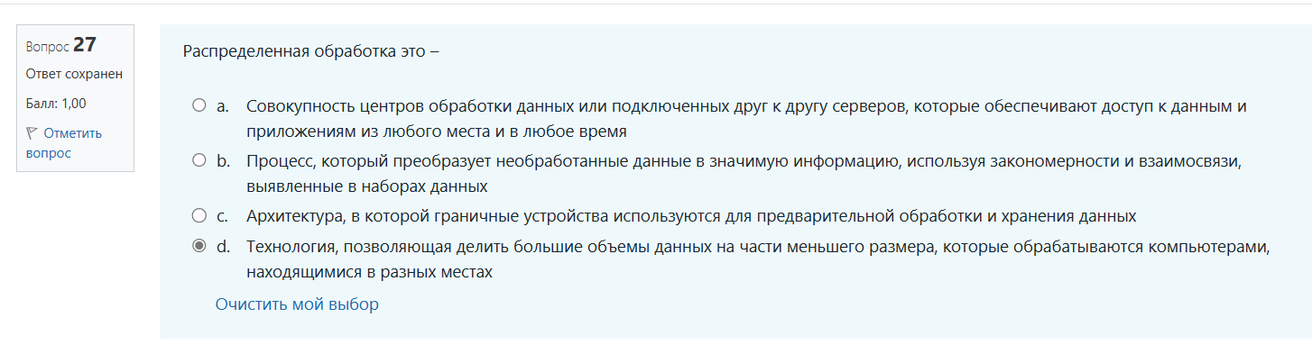

28) Верно

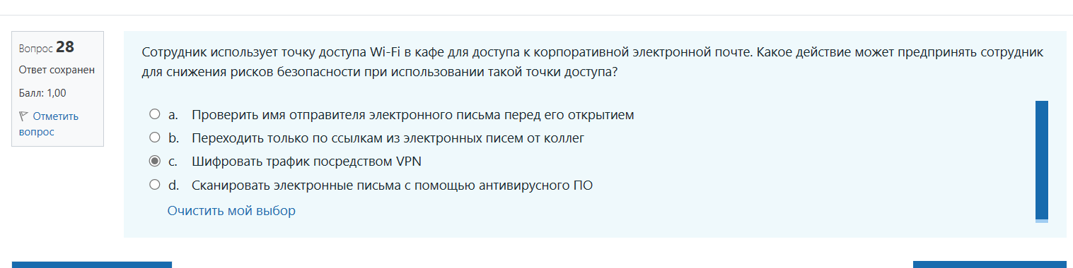

29)a. – Архитектура…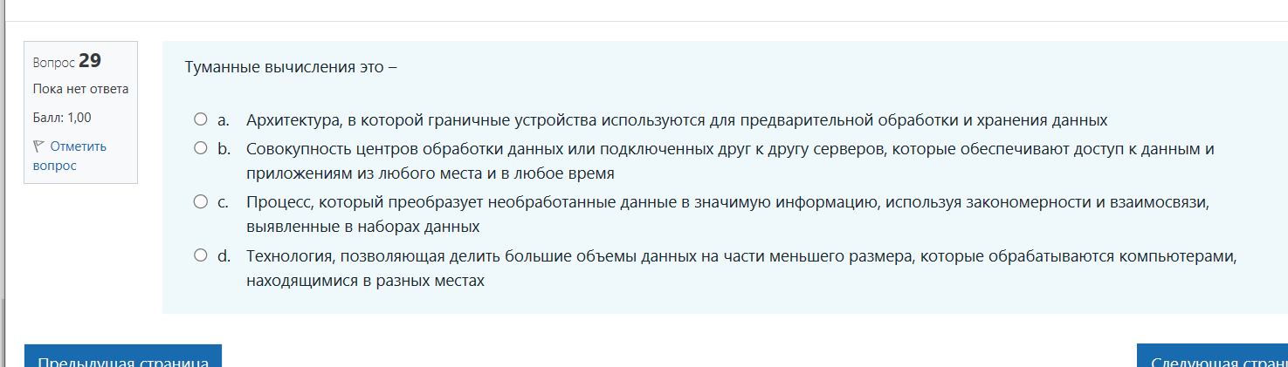30)d. – Хранение больших объемов данных

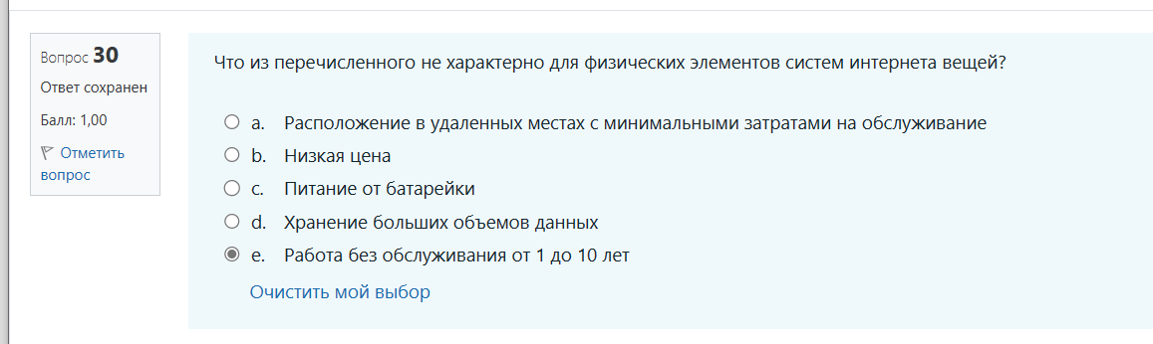

31) d. – Напрямую подключаться к сети Интернет

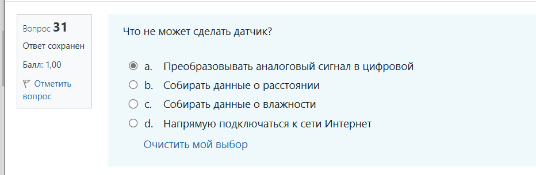

32) Верно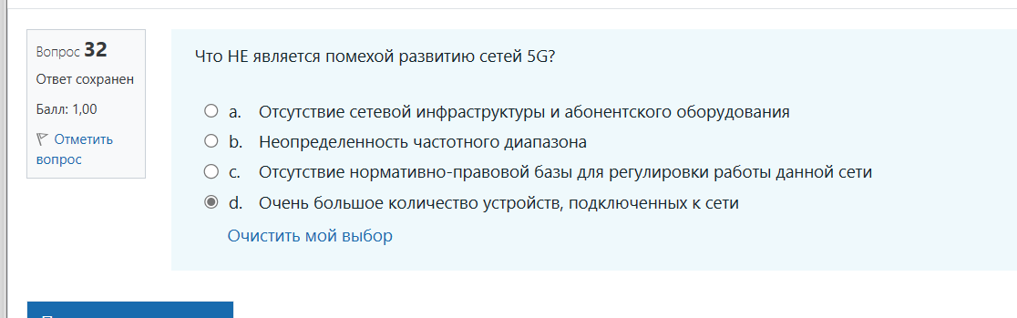

33)Верно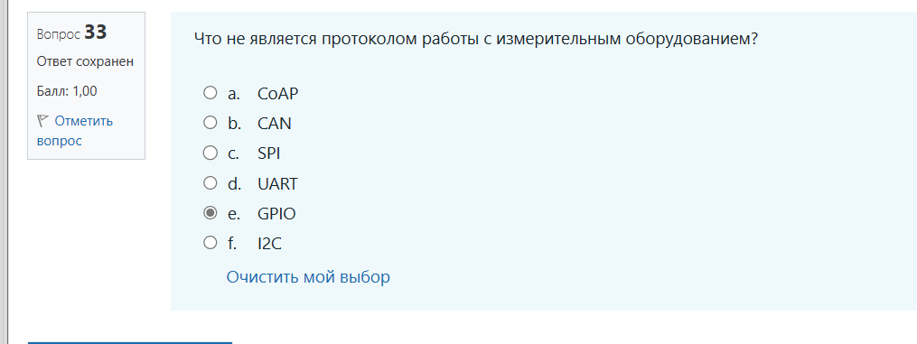

34) Верно

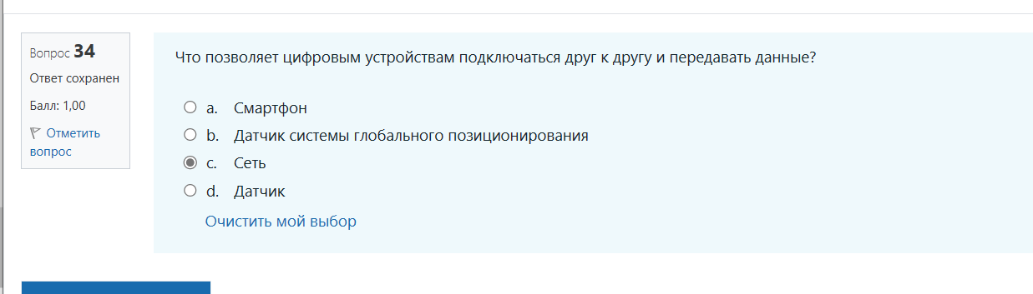

35)Верно

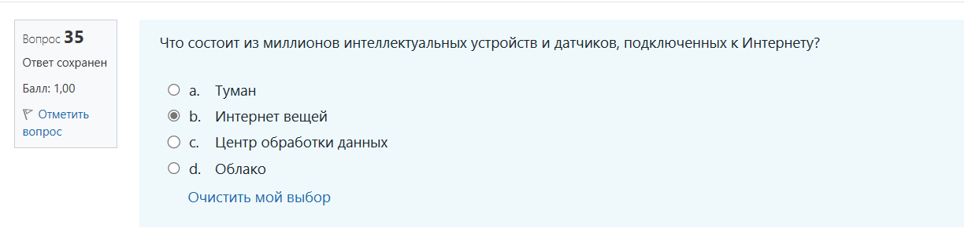

36) Верно

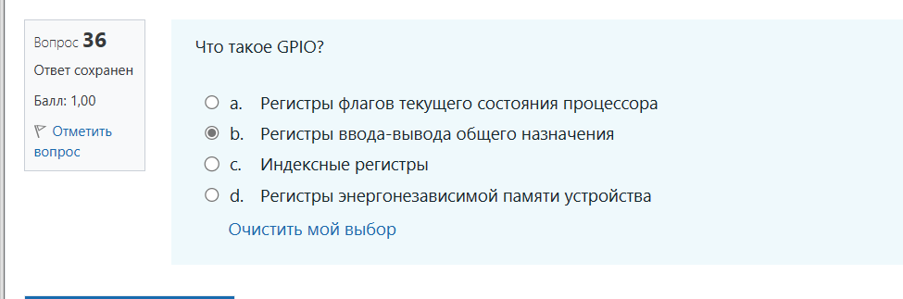

37) Верно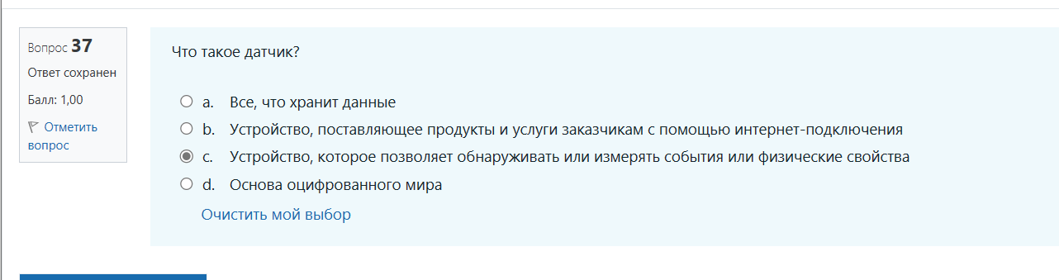

38) …процесс управления мощностью…

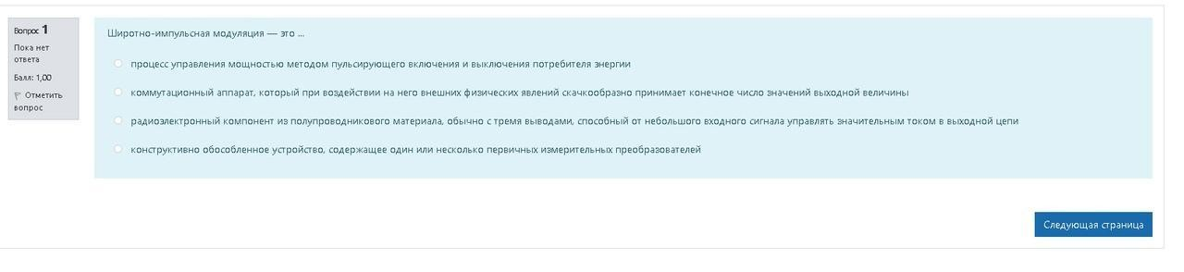

39) SPI

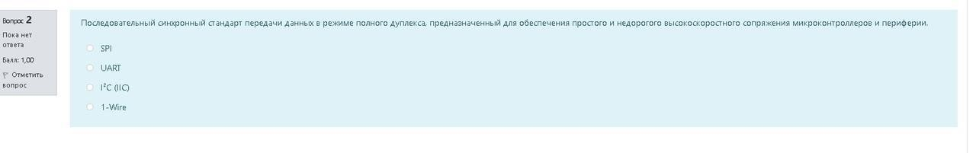

39) RS-485

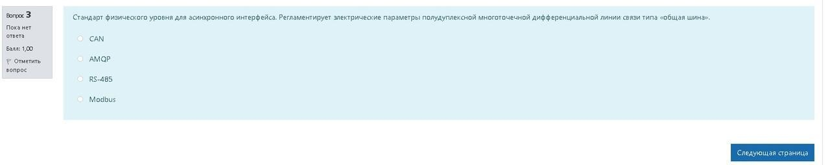

40) Аналоговые, цифровые, импульсные

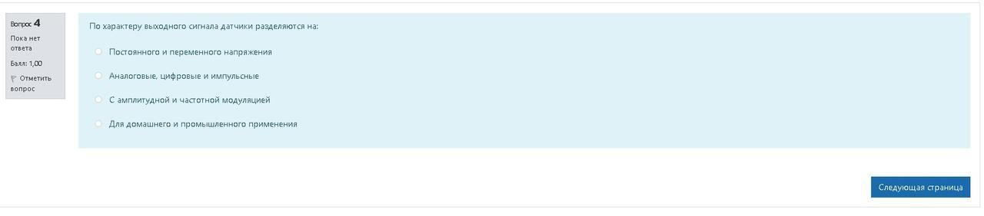

41) …радиоэлектронный компонент…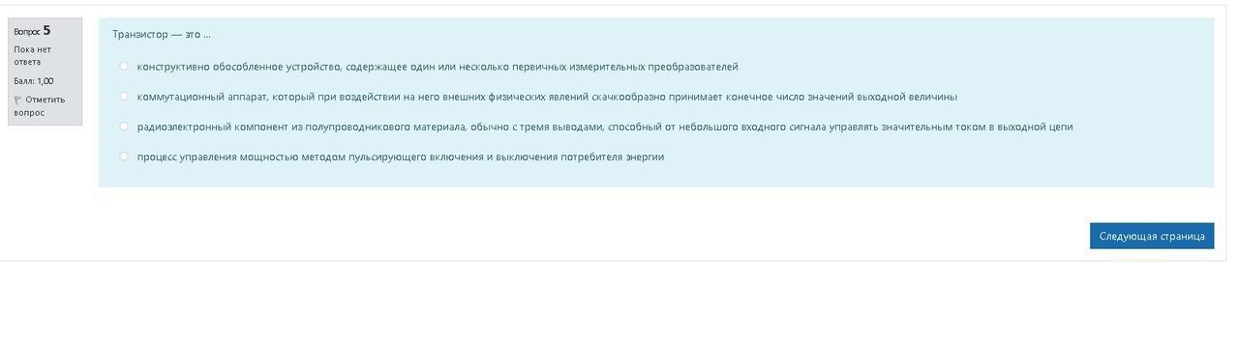

42) I^2C (IIC)

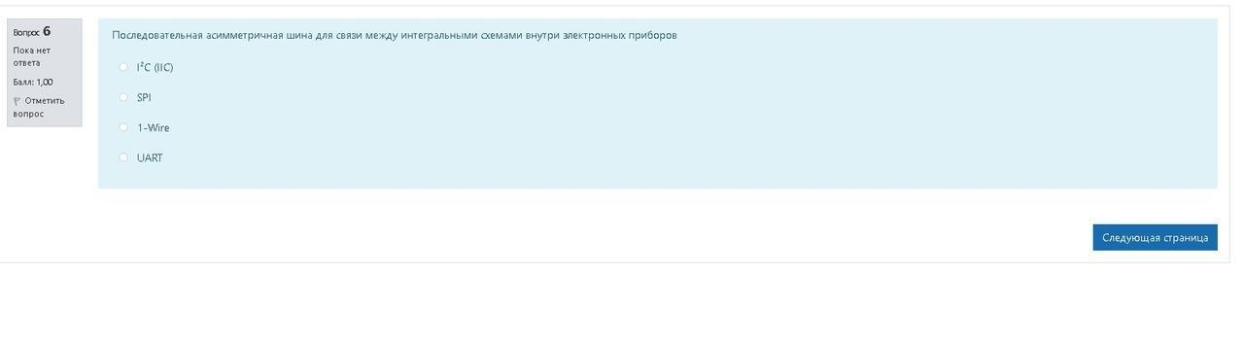

43) #+

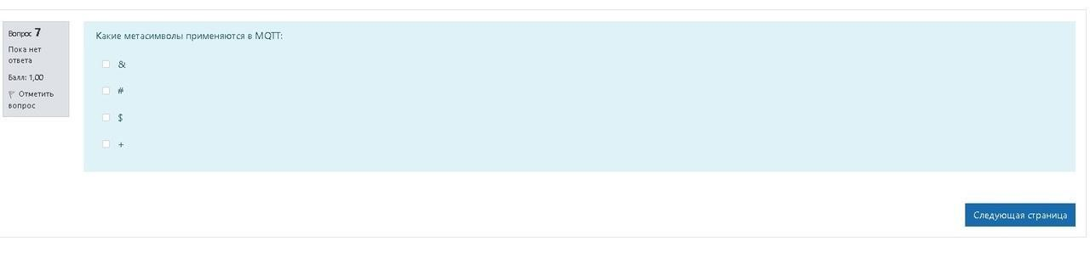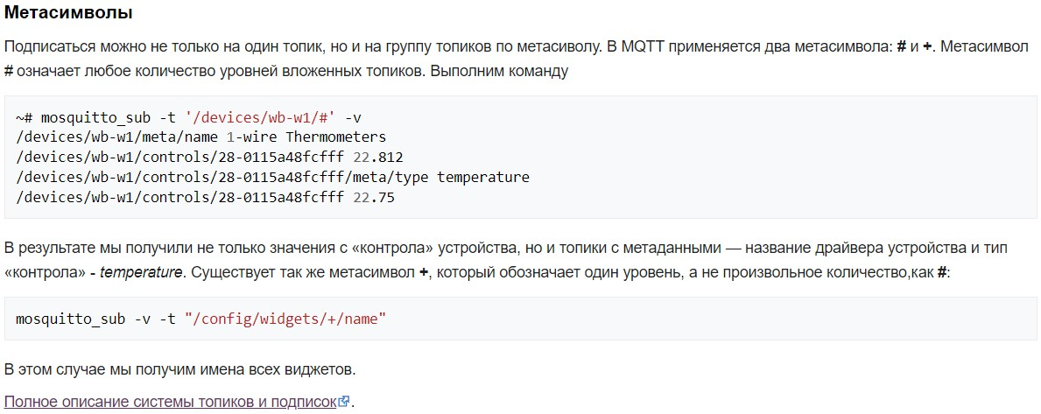

44) QoS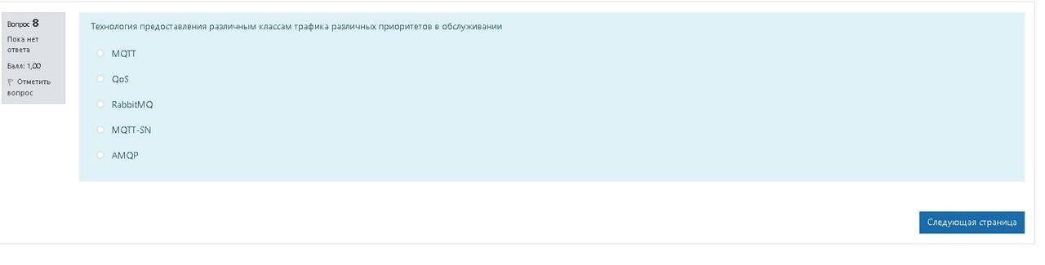

45) XML-документ всегда должен содержать ровно один корневой элемент

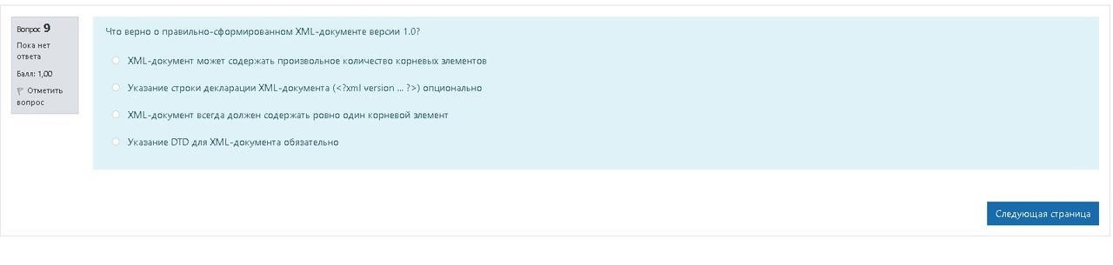

46) JSON – это текстовый формат для обмена данными

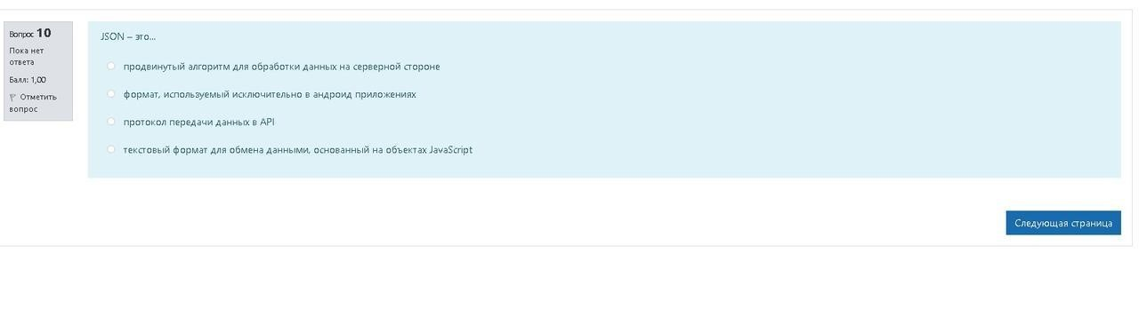

47) mosquitto_pub

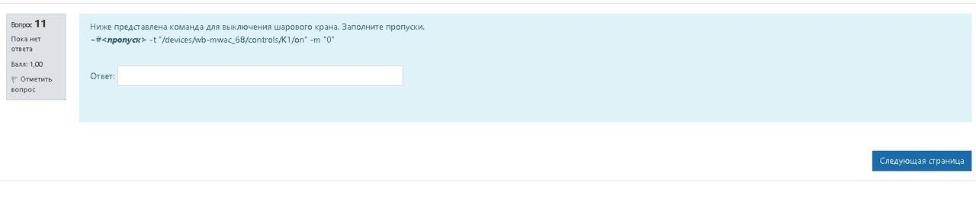

46) mosquitto_sub

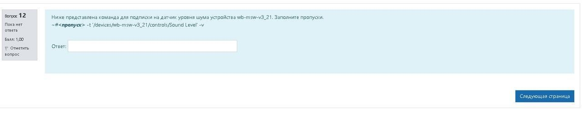

47) whenChanged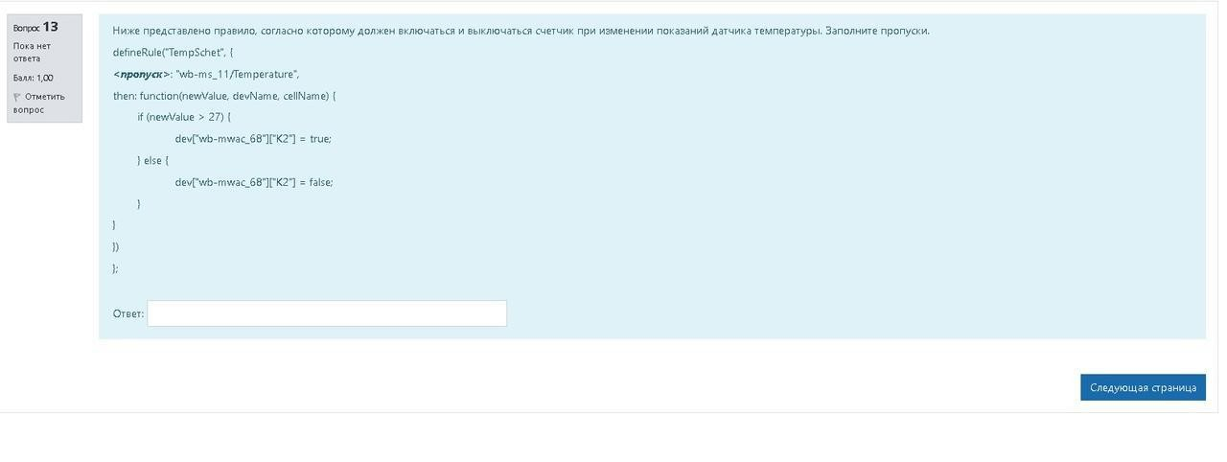

48) whenChanged

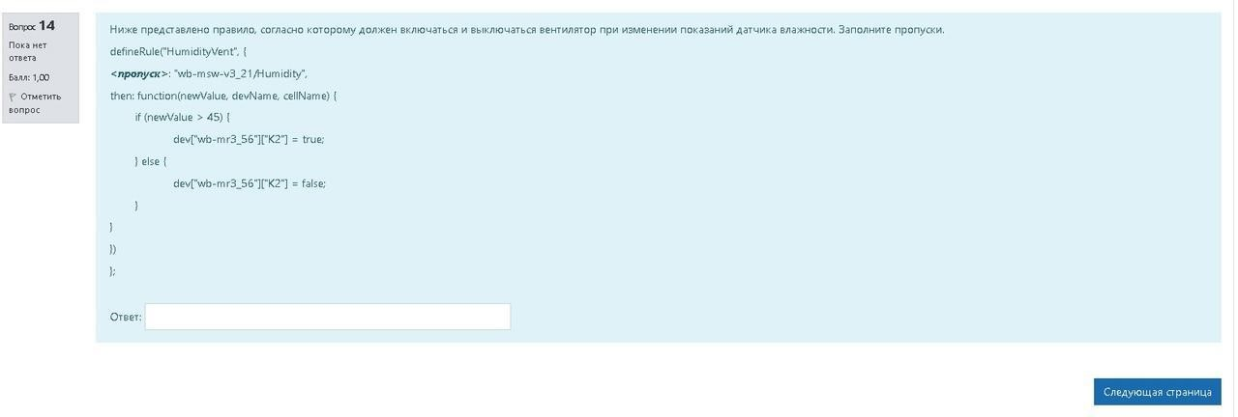

48) SoundVent

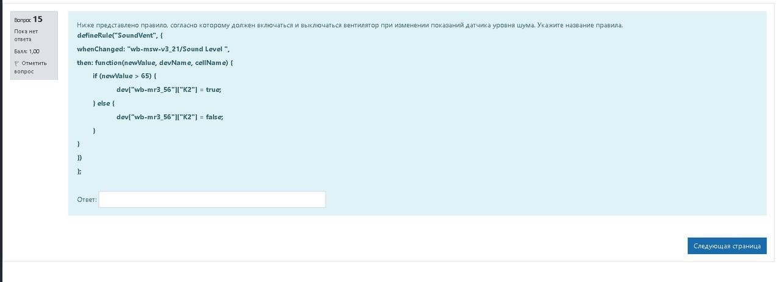

49) TempKran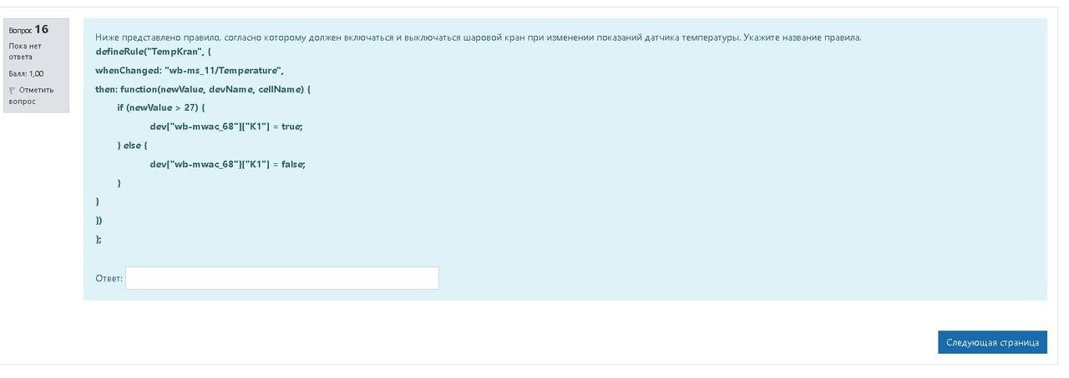

50) Топик

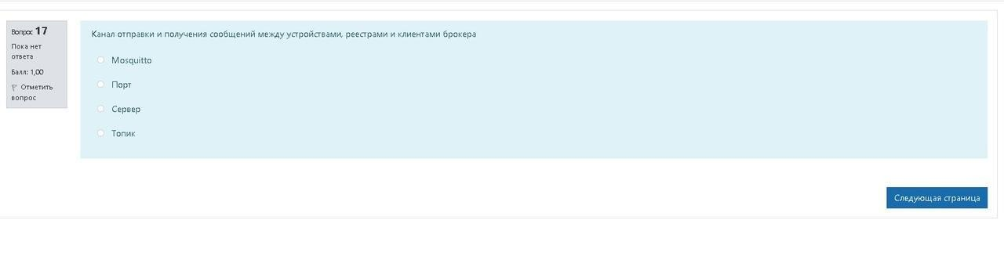

51) Издатель

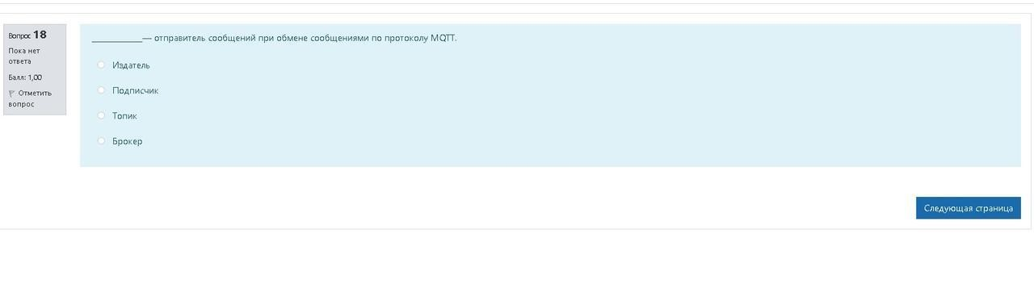

52) необходимо дописать “/on” в название топика

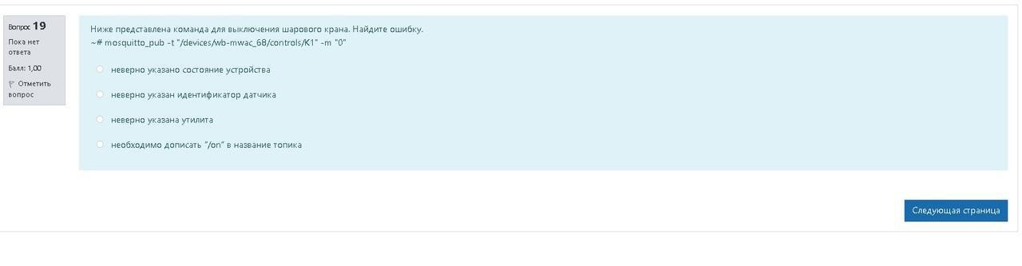

53) необходимо дописать “/on” в название топика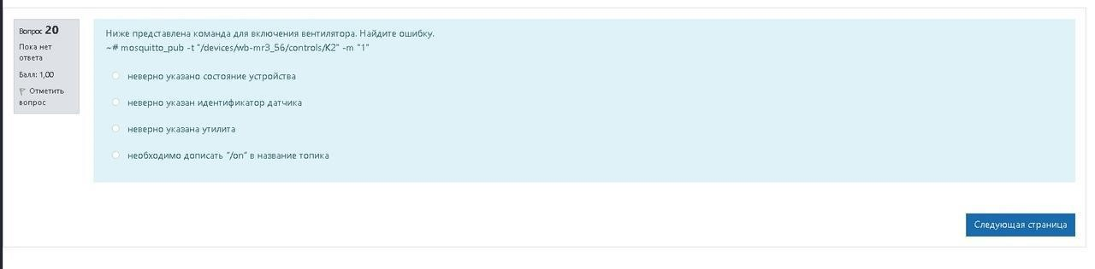

54) неверно указана утилита

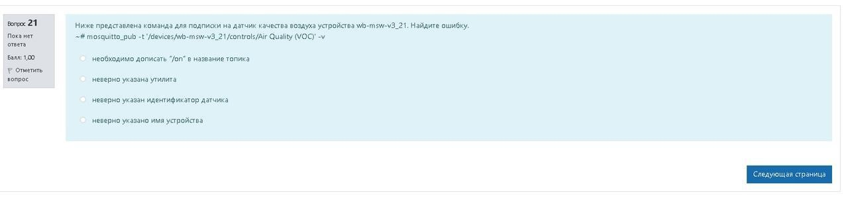

55) неверно указан идентификатор датчика

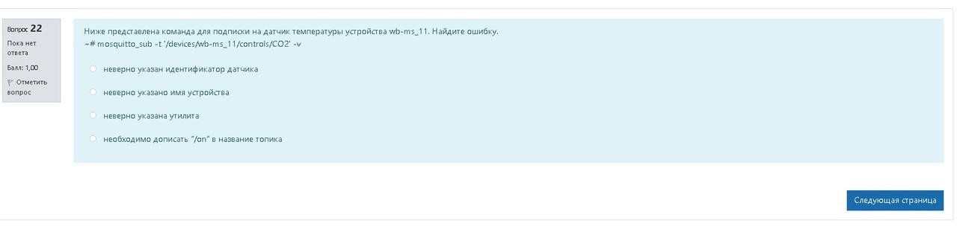

56) неправильно указан идентификатор датчика

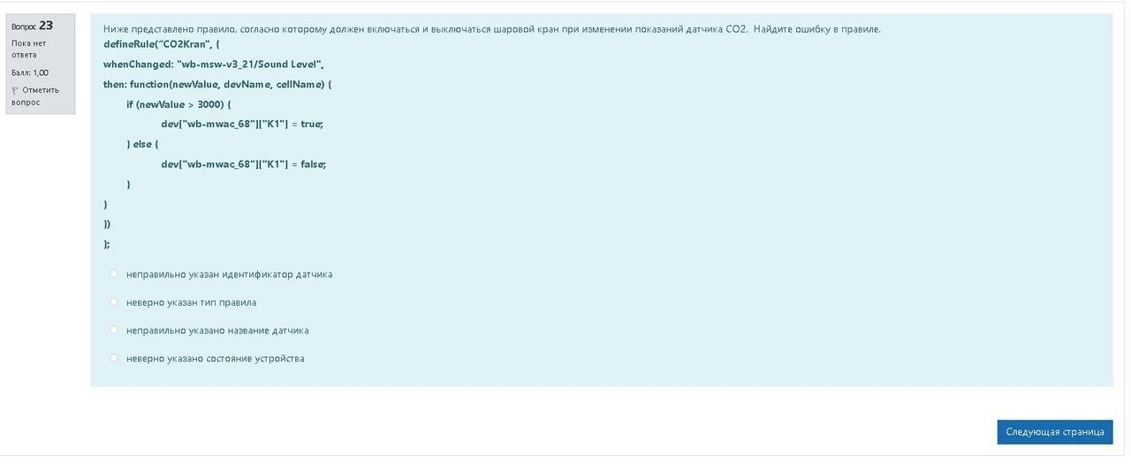

57) неверно указан тип правила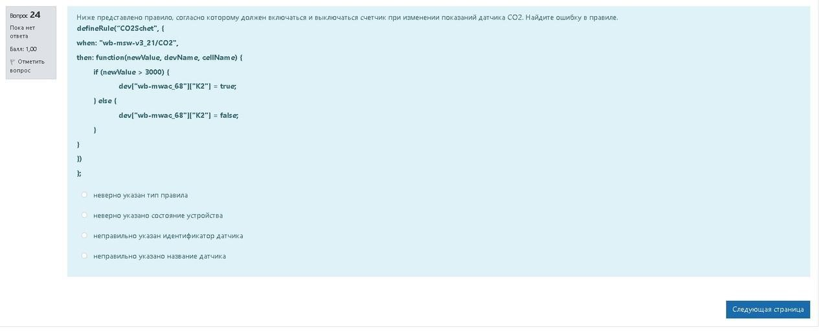

58) неверно указан тип правила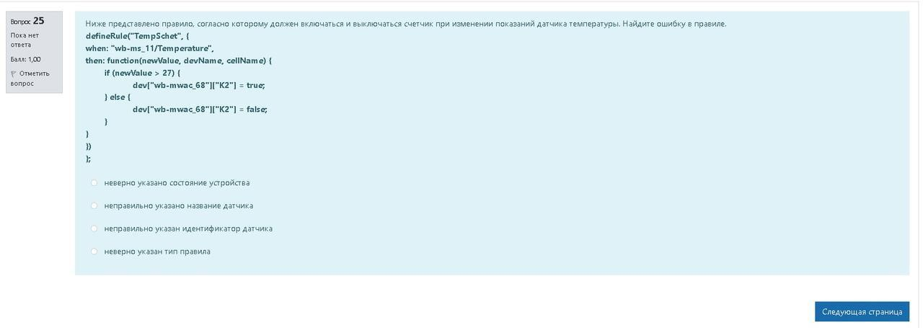

59) неверно указан идентификатор датчика

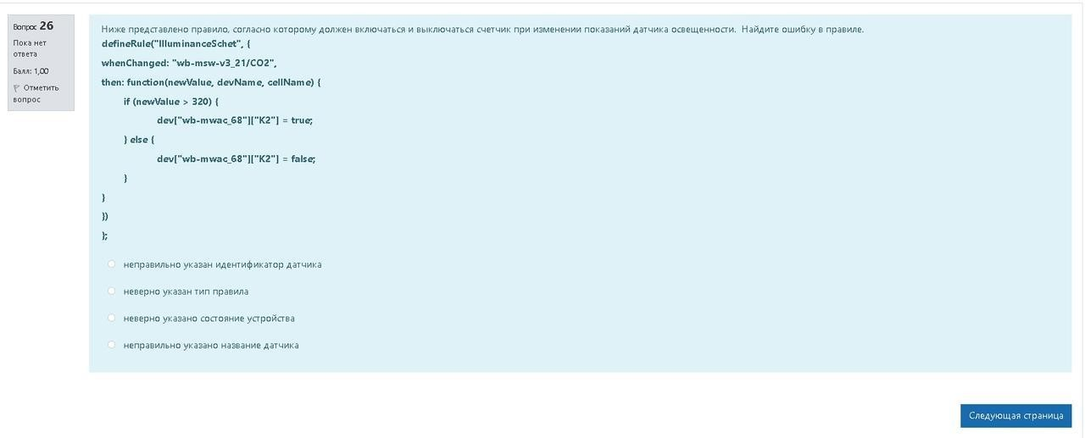

60) Издатель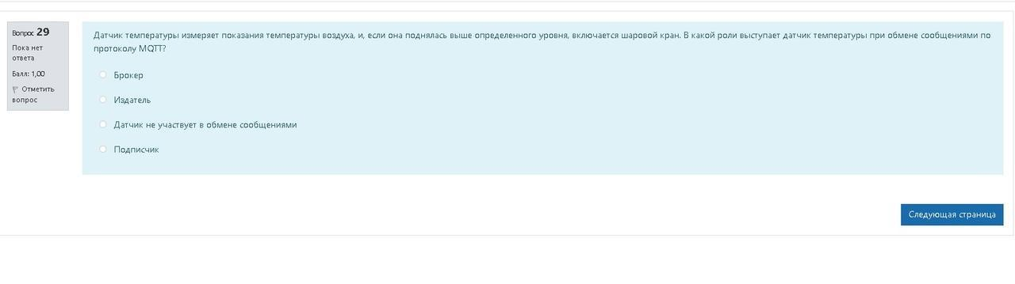

61) неправильно указан идентификатор датчика

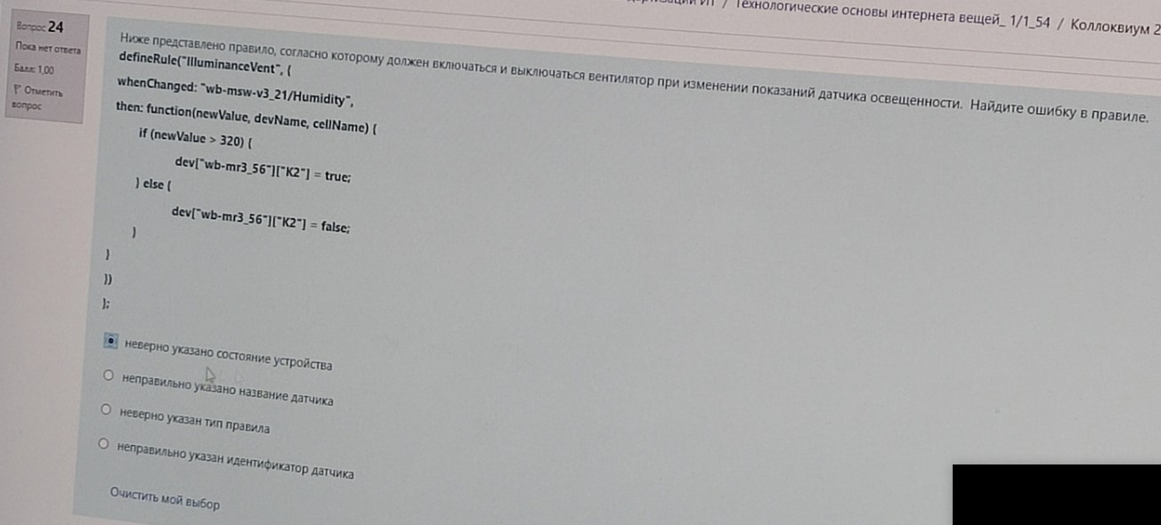

62) неверно указан тип правила

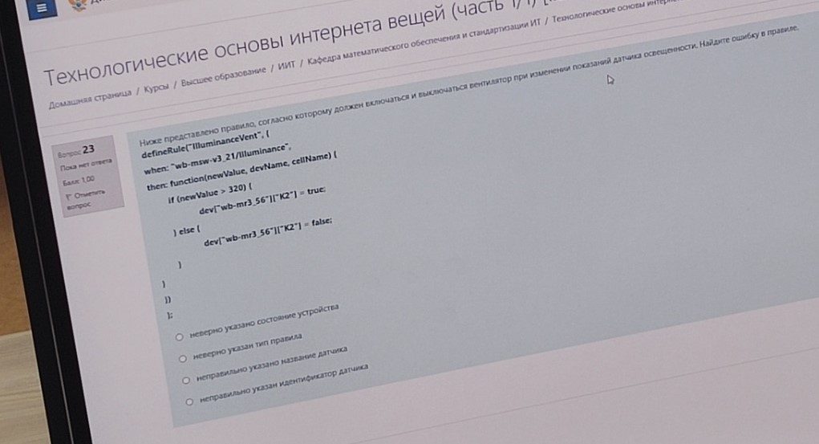

63) GSM, LTE, NB-IOT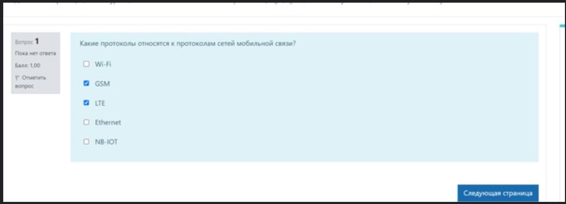

64) Верно

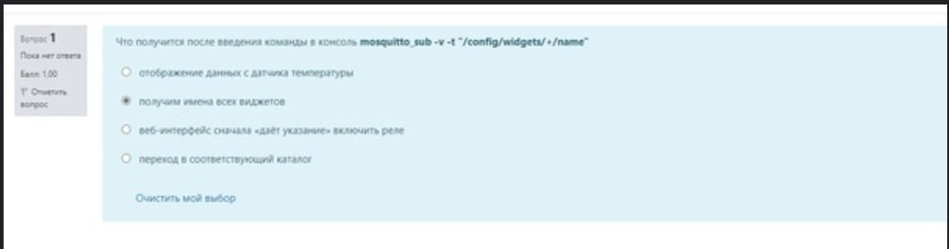

65) Верно

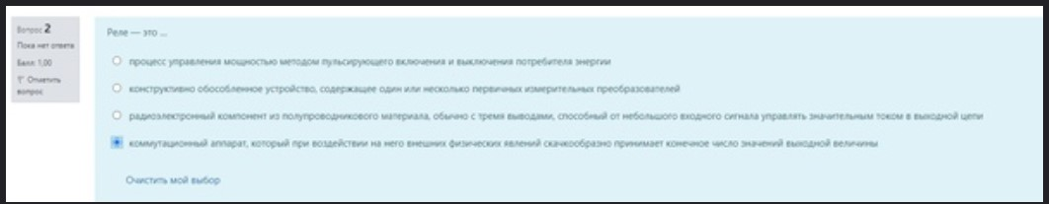

66) Верно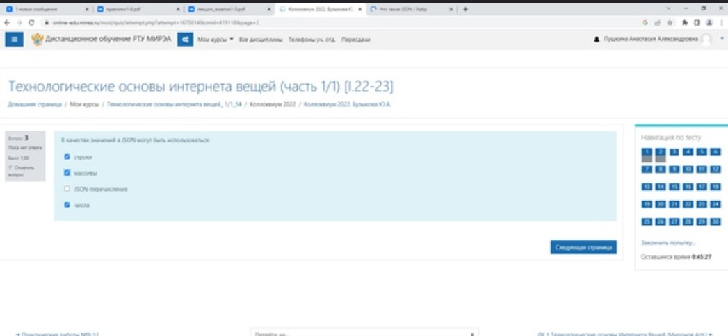

67) Верно

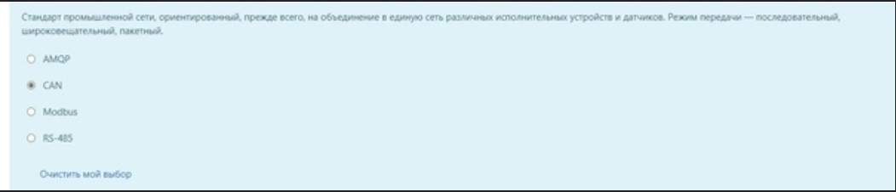

68) Верно

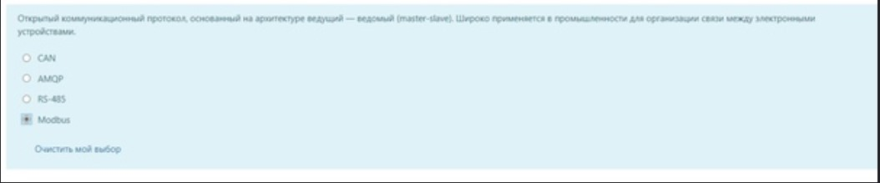

69) Верно

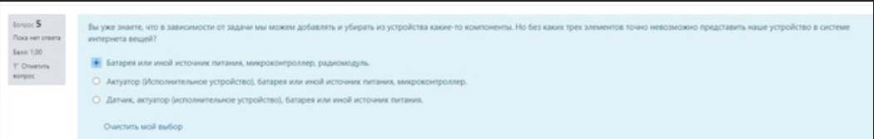

70) микроконтроллер

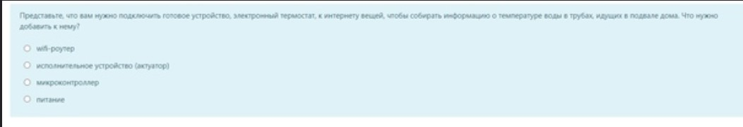

71) ZigBee, LoraWan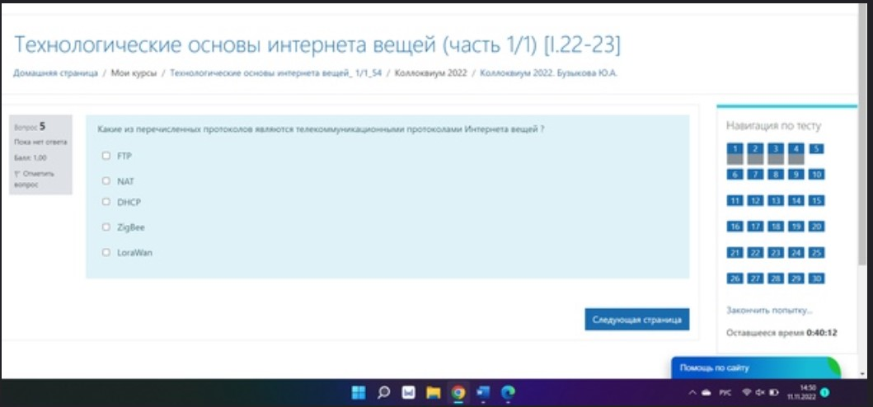

72) Верно

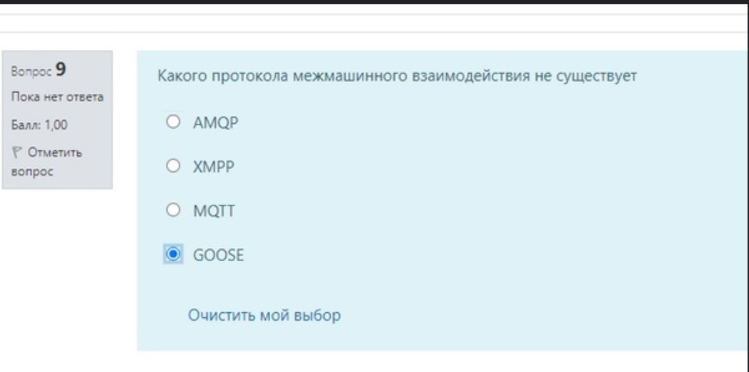

73) Верно

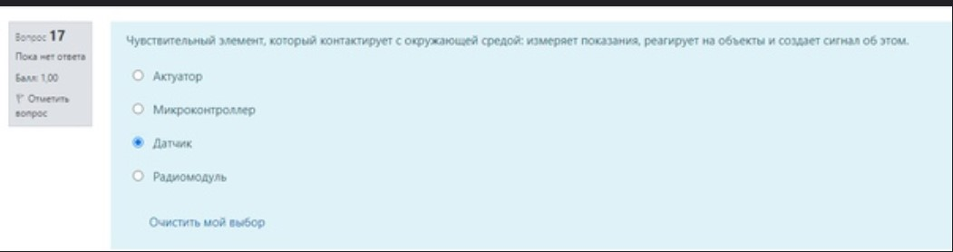

74) Верно

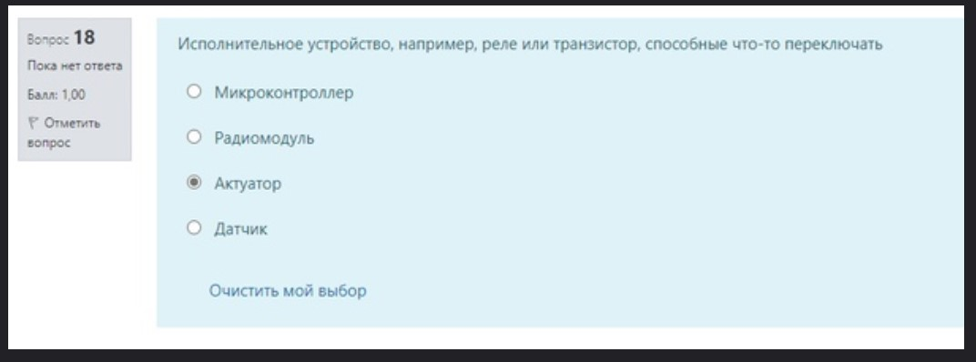

75) Верно

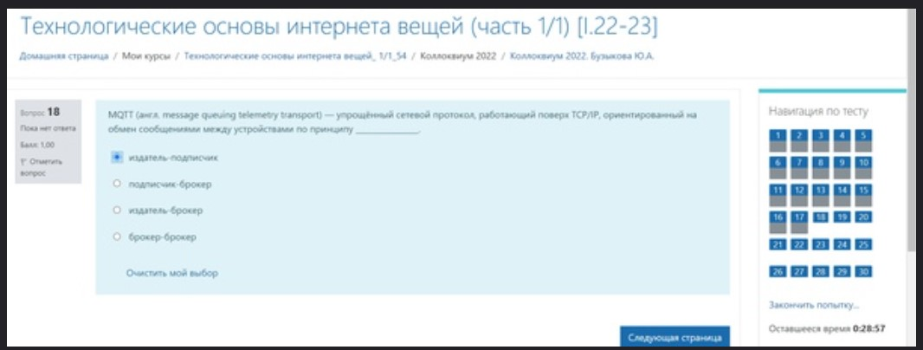

76) Радиомодуль

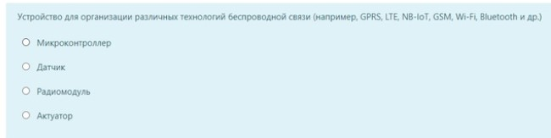

77) Подписчик

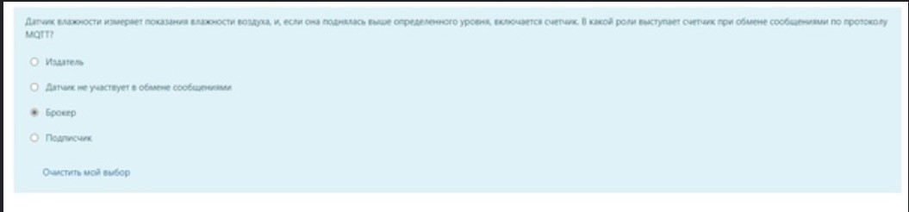

78) Брокер

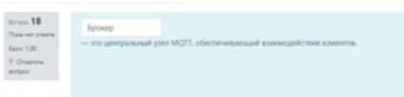

79) Верно

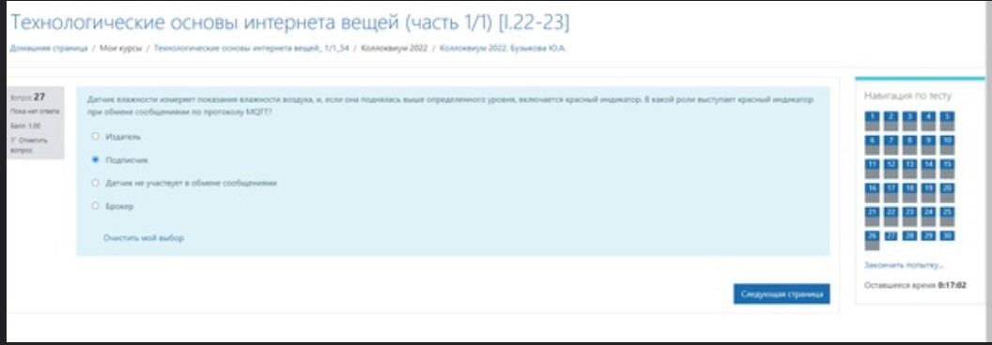

80) Верно

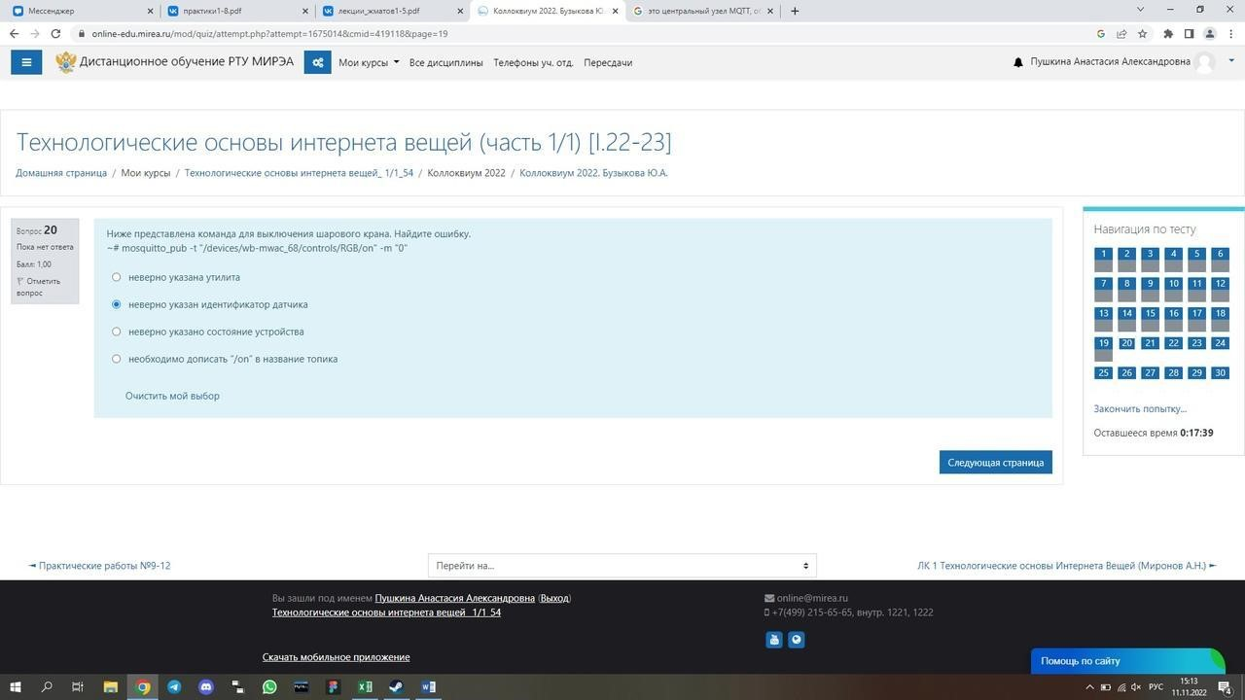

81) Верно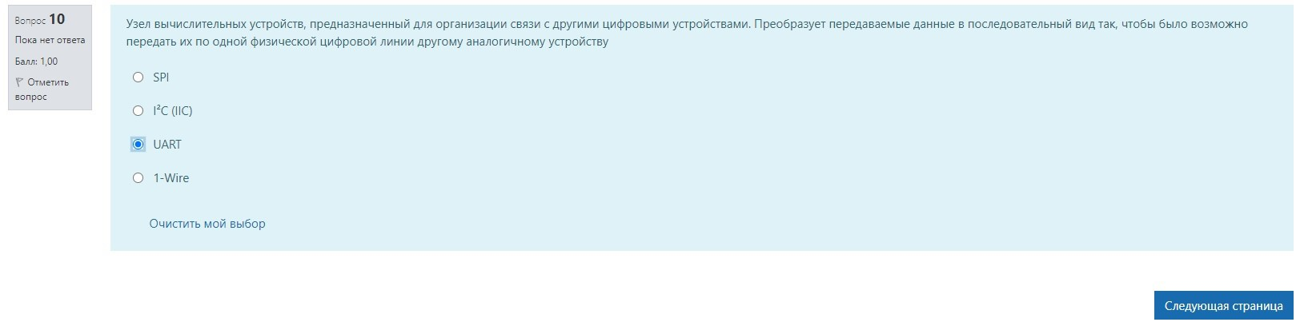

82) Верно

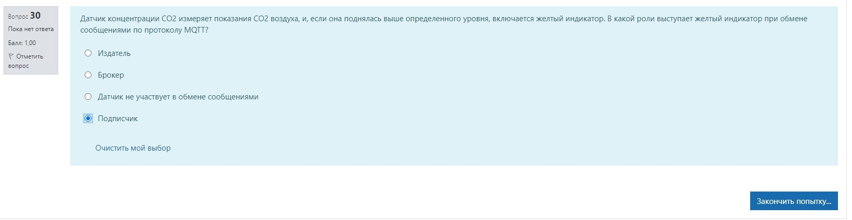

83) Верно

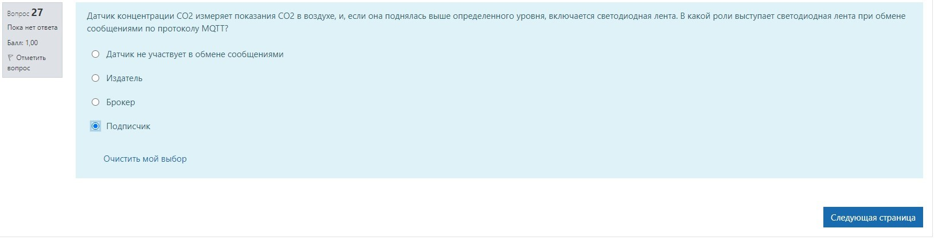

84) Верно

